Escola: EMEI Rosimar Bertão
Professor AEE: Gislene Cristiane Codignole Fernandes
Data: 13/04/2021 a 30/04/2021
ORIENTAÇÕES PARA O ATENDIMENTO EDUCACIONAL ESPECIALIZADO
AS ATIVIDADES SERÃO ENVIADAS VIA WHATSAPP

OLÁ, PAIS/RESPONSÁVEIS! SEGUE AS ATIVIDADES COM EXPLICAÇÃO DETALHADA DE COMO REALIZÁ-LAS E QUAIS OS MATERIAIS QUE PODEM SER UTILIZADOS. SÃO ATIVIDADES SIMPLES QUE ENVOLVEM COORDENAÇÃO MOTORA GLOBAL, FINA, CONTAGEM, QUANTIDADE, CORES, LETRAS DO NOME, NUMERAIS ATÉ 12. AS ATIVIDADES TAMBÉM ESTÃO SENDO POSTADAS NO BLOG DA ESCOLA. QUALQUER DIFICULDADE OU DÚVIDA, ESTOU À DISPOSIÇÃO.

13/04 (PARA A ALUNA DO MATERNAL A)
MATERIAIS NECESSÁRIOS:
- BOLINHAS PEQUENAS QUE CAIBAM NO COPO OU MESMO BOLINHAS DE PAPEL (COLORIDO, PANFLETO DE MERCADO)
- 3 COPOS DESCARTÁVEIS OU DE PLÁSTICO (O QUE VOCÊ TIVER EM CASA)
- FITA ADESIVA
COMO REALIZAR A ATIVIDADE:
OS COPOS DEVERÃO SER FIXADOS NA MESA. O ADULTO DEVERÁ MARCAR UMA COR EM CADA COPO (AZUL, VERMELHO E AMARELO) E A CRIANÇA TERÁ QUE EMPURRAR A BOLINHA E TENTAR ACERTAR DENTRO DO COPO E, COM O AUXÍLIO DE UM ADULTO, IDENTIFICAR EM QUAL COR CAIU A BOLINHA.
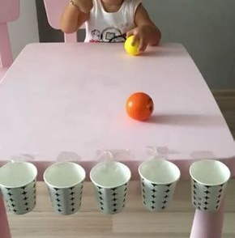
https://www.pinterest.com.mx/pin/361976888793936323/

20/04 (PARA A ALUNA DO MATERNAL A)
MATERIAIS NECESSÁRIOS:
- BOLINHAS PEQUENAS QUE CAIBAM NO COPO OU MESMO BOLINHAS DE PAPEL (COLORIDO, PANFLETO DE MERCADO)
- 5 COPOS DESCARTÁVEIS OU DE PLÁSTICO (O QUE VOCÊ TIVER EM CASA)
- FITA ADESIVA

COMO REALIZAR A ATIVIDADE
OS COPOS DEVERÃO SER FIXADOS NA MESA. O ADULTO DEVERÁ ESCREVER OS NUMERAIS ATÉ 5 (UM EM CADA COPO) E A CRIANÇA TERÁ QUE EMPURRAR A BOLINHA E TENTAR ACERTAR DENTRO DO COPO E, COM O AUXÍLIO DE UM ADULTO, IDENTIFICAR O NÚMERO QUE ESTÁ NO COPO. APÓS O TÉRMINO, CONTAR QUANTAS BOLINHAS HÁ EM CADA COPO.

https://www.pinterest.com.mx/pin/361976888793936323/

27/04 (PARA A ALUNA DO MATERNAL A)
MATERIAIS NECESSÁRIOS:
- TINTA GUACHE AMARELA, VERMELHA E AZUL
- 3 FOLHAS DE SULFITE (UMA PARA CADA COR)
COMO REALIZAR A ATIVIDADE:
O ADULTO DEVERÁ PASSAR A TINTA NA PALMA DA MÃO DA CRIANÇA, SEGURAR EM SEU PUNHO PARA QUE ELA POSSA CARIMBAR, COM A MÃO FECHADA OU ABERTA COMO ELA PREFERIR, NA FOLHA DE SULFITE E IDENTIFICAR A COR QUE ESTÁ SENDO UTILIZADA.
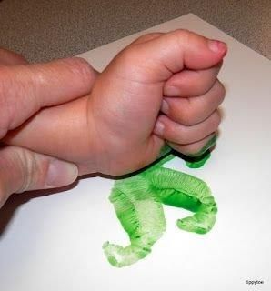
https://www.pinterest.com.mx/pin/773985885939740339/

16/04 (JD I A / JD II A / JD II B / JD II C)
MATERIAIS NECESSÁRIOS:
- 1 POTINHO DE TINTA GUACHE DA COR QUE TIVER EM CASA (NÃO É NECESSÁRIO FAZER UMA LETRA DE CADA COR)
- 1 SULFITE
- COTONETE
COMO REALIZAR A ATIVIDADE:
O ADULTO DEVERÁ ESCREVER O PRIMEIRO NOME DA CRIANÇA EM LETRA MAIÚSCULA BASTÃO (CONFORME ESTÁ NA FOTO). A CRIANÇA MOLHARÁ O COTONETE NA TINTA E IRÁ CARIMBAR NAS LETRAS DO SEU NOME ATÉ COMPLETÁ-LO.
https://www.pinterest.com.mx/pin/10273905389837640/

23/04 (JD I A / JD II A / JD II B / JD II C)
MATERIAIS NECESSÁRIOS:
- 1 SULFITE
- 1 CANETA
- PAPEL COLORIDO (PLANFLETO DE MERCADO, REVISTA, CREPOM OU O QUE TIVER EM CASA QUE DÊ PARA FAZER BOLINHA E COLAR)
COMO REALIZAR A ATIVIDADE:
EM UMA FOLHA DE SULFITE, O ADULTO DEVERÁ ESCREVER OS NUMERAIS DENTRO DOS CÍRCULOS ATÉ 10 E A CRIANÇA DEVERÁ COLAR AS BOLINHAS DE PAPEL CONFORME O NUMERAL (CONFORME ESTÁ NA FOTO)

https://www.pinterest.com.mx/pin/17310779808632533/

30/04 (JD I A / JD II A / JD II B / JD II C)
MATERIAIS NECESSÁRIOS:
- UMA CAIXA DE OVO (COM 1 DEZENA OU 1 DÚZIA)
- BOTÕES / GRÃOS DE FEIJÃO/ MILHO / BOLINHAS DE PAPEL ( O QUE VOCÊ TIVER EM CASA)
- 1 CANETINHA / CANETÃO PARA FAZER OS NUMERAIS NA CAIXA
COMO REALIZAR A ATIVIDADE:
O ADULTO ESCREVERÁ OS NUMERAIS NA CAIXA (OS NUMERAIS IRÃO VARIAR DE 10 A 12 CONFORME O TAMANHO DA CAIXA QUE VOCÊ TIVER EM CASA) E A CRIANÇA COLOCARÁ O OBJETO NA QUANTIDADE QUE ESTIVER NA CAIXA. É IMPORTANTE QUE COMECE DO 1 E QUE SIGA A SEQUÊNCIA NUMÉRICA.

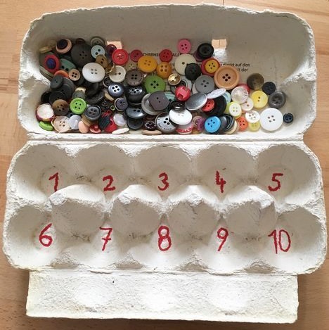
https://www.pinterest.com.mx/pin/159174168068962294/

